День Героев Отечества – памятная дата, которая является продолжением исторических традиций и способом сохранения памяти о том, какие подвиги были совершены героями нашей страны. 10 декабря в Центральной библиотеке для учащихся 5 класса МБОУ СОШ № 2 был проведен час мужества, посвященный Дню Героев Отечества.
Традиции отмечать этот праздник в России заложены после того, как 26 ноября 1769 года императрица Екатерина II учредила высшую воинскую награду – Орден Святого Георгия Победоносца. Ребята узнали историю наград, вручаемых не только за военные подвиги, но и за подвиги научные, спортивные, за освоение космоса и др.
Рассказ библиотекаря сопровождался электронной презентацией и видеороликами. Ребята почтили память жителей нашего города, погибших в ходе СВО, минутой молчания.
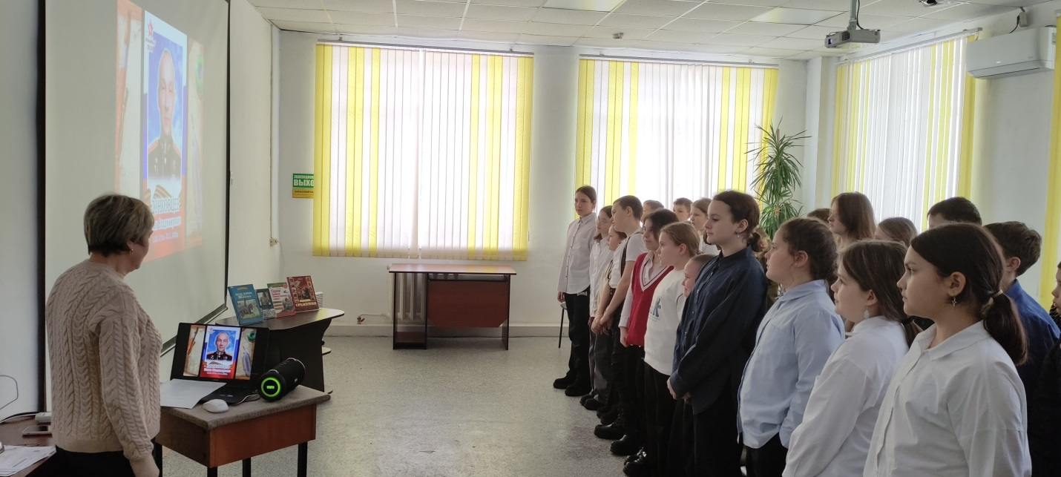
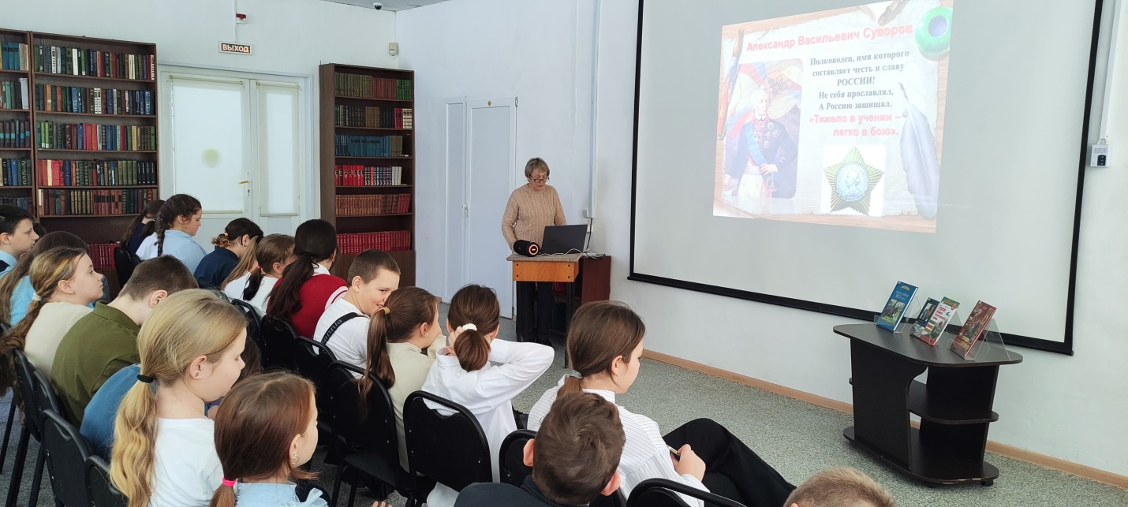

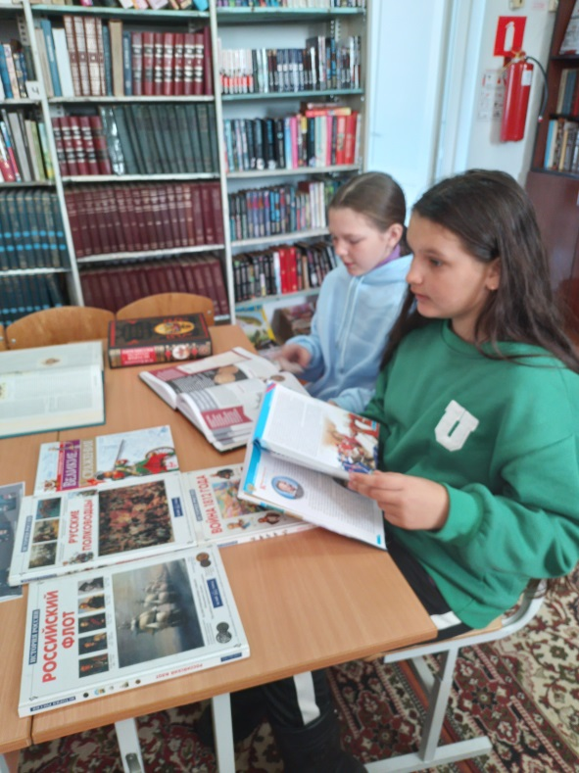
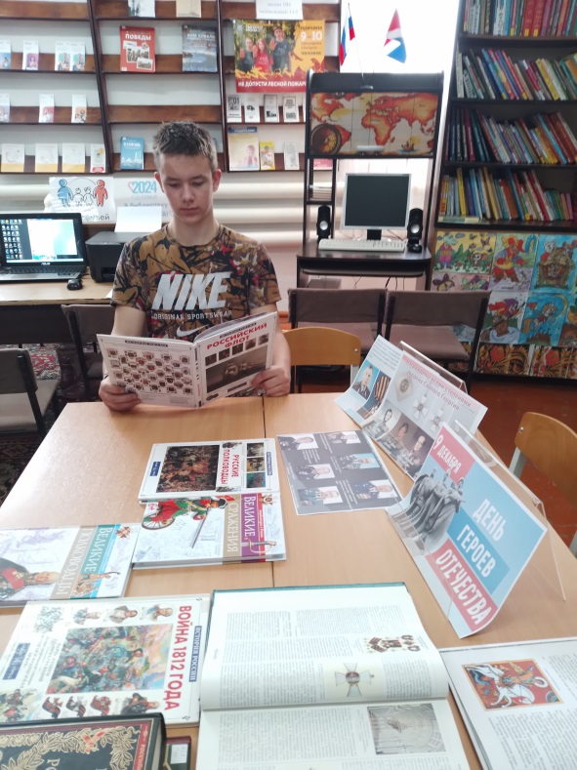
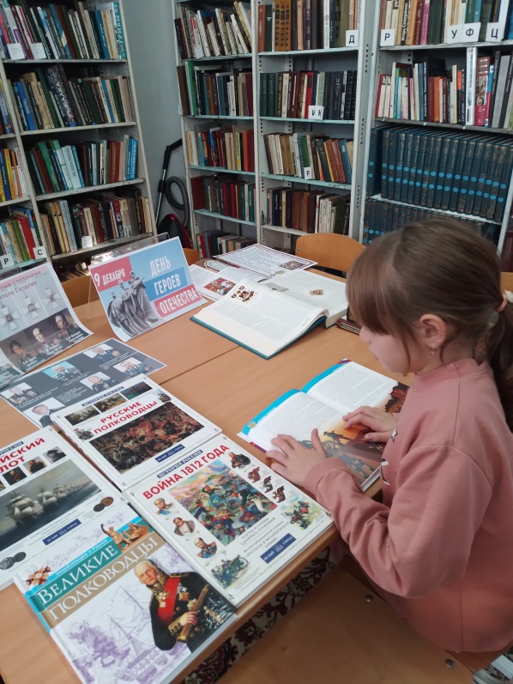
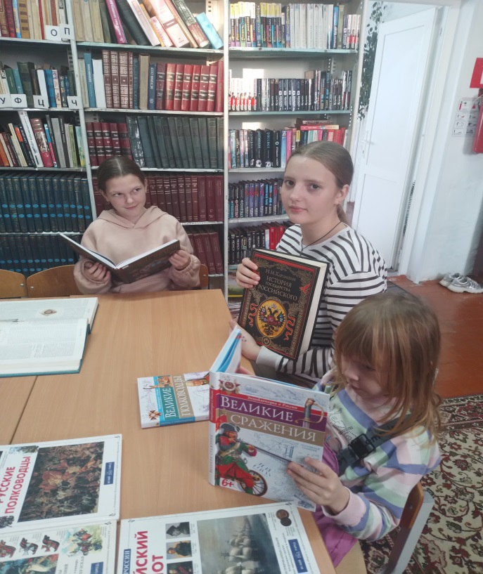
Наши воины во все времена всегда отличались самоотверженностью, отвагой и героизмом. 9 декабря отмечают в России памятную дату День Героев Отечества. В библиотеке-филиале №3 села Грушевое 11 декабря состоялся патриотический час « Героями не рождаются», где ребята узнали о героях и кавалерах ордена Святого Георгия, ордена Славы, об их подвигах и наградах. Так же познакомились с историей возникновения этого славного дня.

09 декабря библиотека-филиал №7 совместно с Лазовским клубом организовали и провели открытие памятного стенда погибшим участникам СВО села Лазо «Вечная память односельчанам». Открытие стенда состоялось в День Героев Отечества, памятную дату военной истории России. На мероприятии присутствовали родные и близкие погибших односельчан на СВО. В конце мероприятии возложены цветы к памятнику погибших односельчан в годы Великой Отечественной войны на площади села. Активное участие приняли юнармейский отряд «Монолит», участники движения «Первых» МБОУ «СОШ №5».
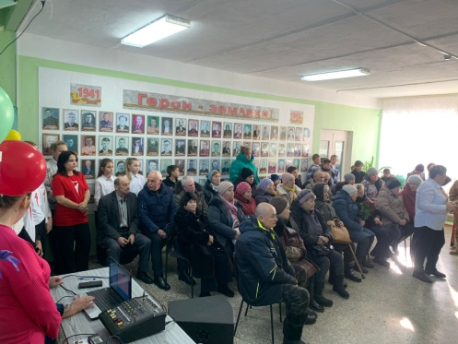

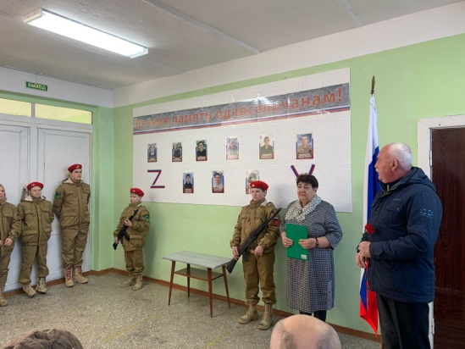
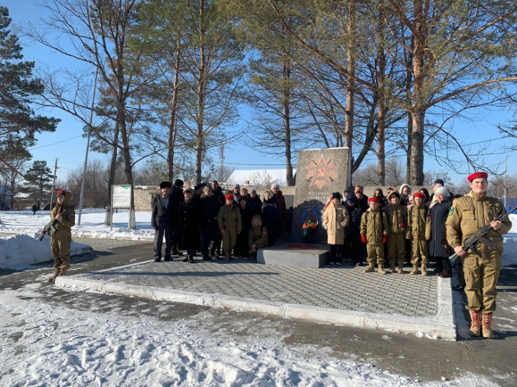
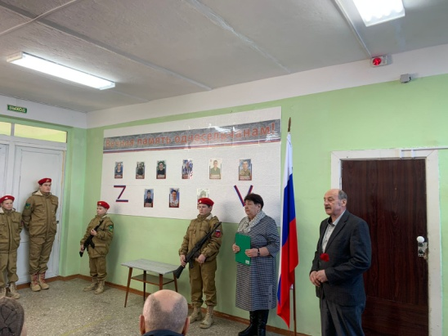

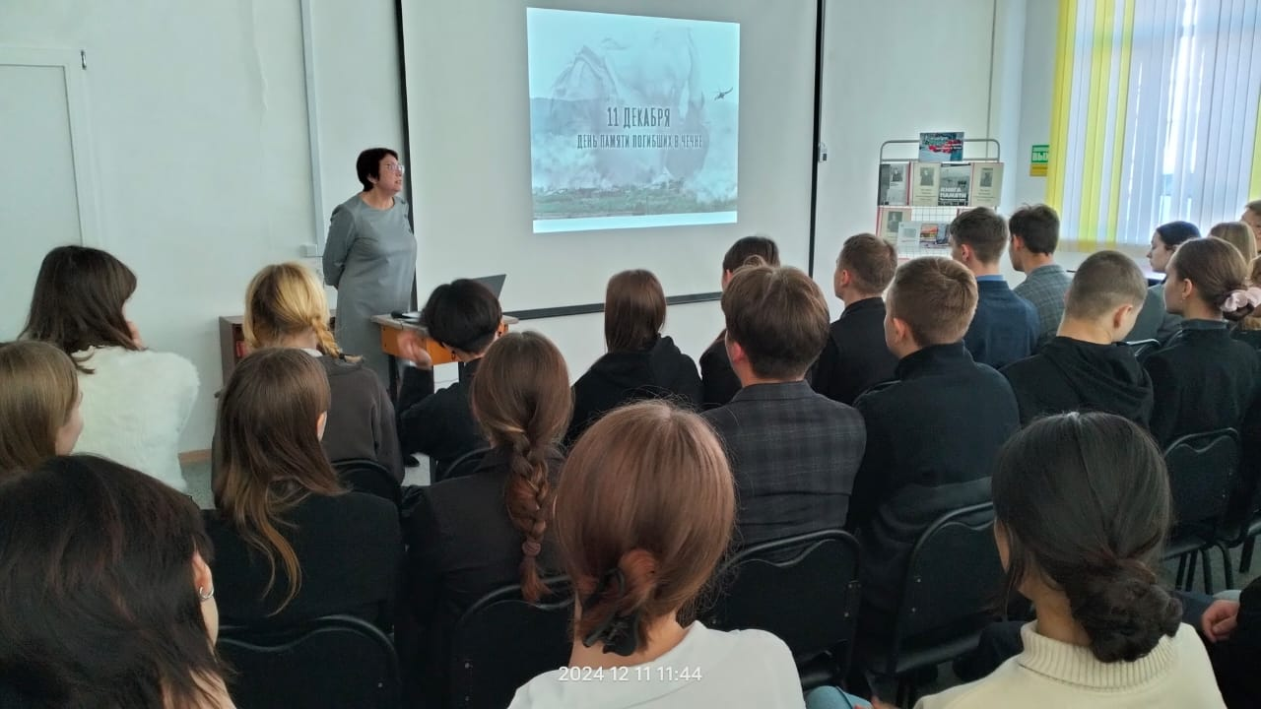
Чеченская война. Как это было? 11 декабря в День памяти воинов погибших в схватках с сепаратистскими отрядами и бандформированиями в Чеченской республике, в Центральной библиотеке для старшеклассников «Лицея» прошёл урок памяти « О достойных сыновьях России». Война в Чечне – и трагическая, и героическая страница в летописи истории России. Лицеисты услышали рассказ библиотекаря о причинах ввода российских войск в Чечню, основных военных операциях, о подвиге 6 роты Псковских десантников. Наш город чтит память воинов – дальнереченцев. Это Виталий Бугаёв, Валерий Гребенюк, Дмитрий Порошин, Сергей Дюндин, Эдуард Сердюков, Алексей Клементьев, Алексей Горбуля. Минутой молчания почтили ребята воинов, шагнувших в бессмертие. И сегодня, самые достойные сыновья Отечества, вновь встают на защиту родных рубежей.

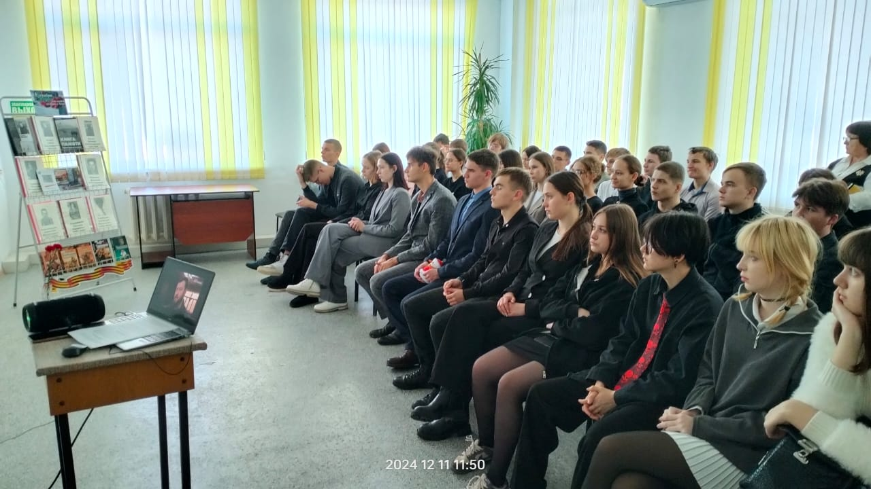

В Центральной библиотеке в рамках Международного дня борьбы с коррупцией прошла информационно-просветительская акция, в ходе которой распространялись информационные буклеты, содержащие важные данные о коррупции, её проявлениях, способах борьбы с ней, А также о том, какие бывают последствия коррупции и куда обращаться в случае обнаружения факта коррупции.
Буклеты были разработаны с целью повышения осведомленности граждан о том, как коррупция влияет на их жизнь, и как каждый из нас может внести свой вклад в её искоренение. Акция сопровождалась короткометражным антикоррупционным фильмом на экране холла библиотеки.
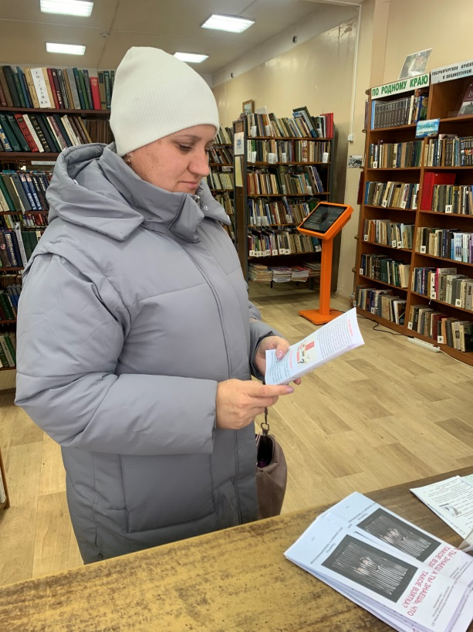
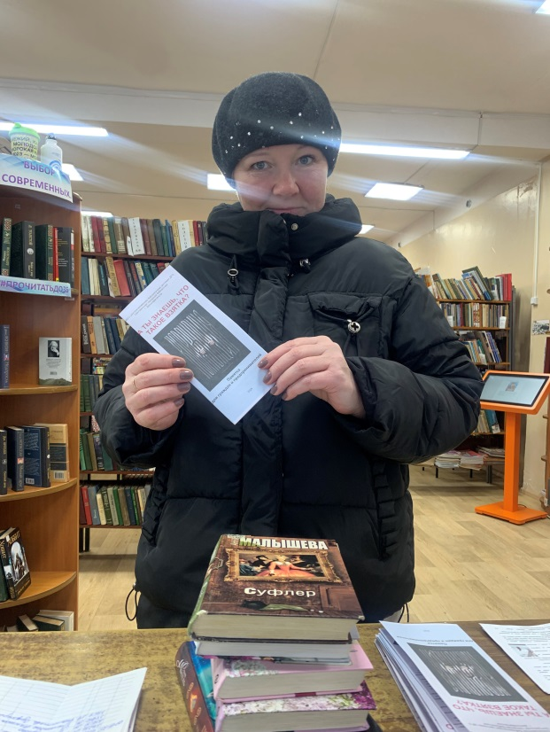
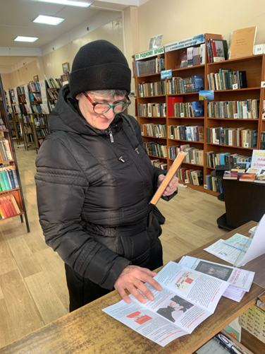
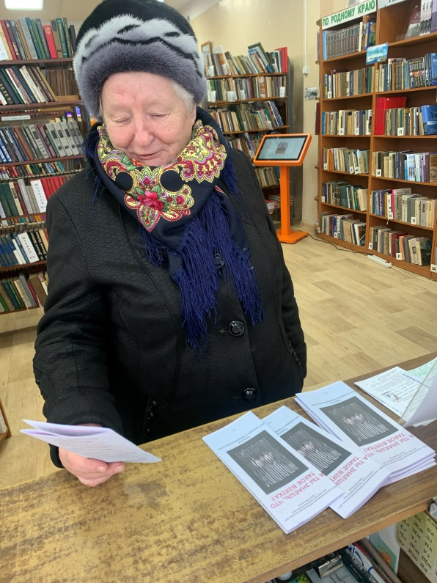

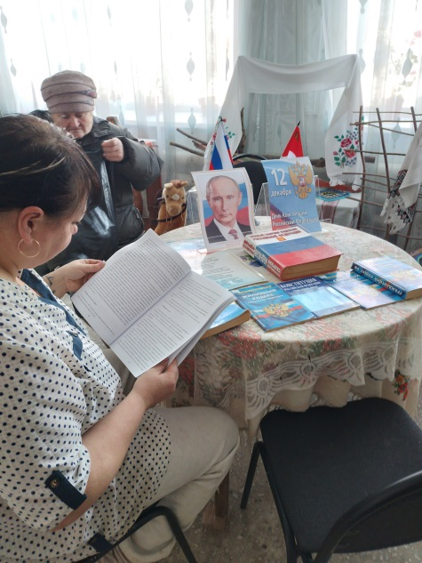
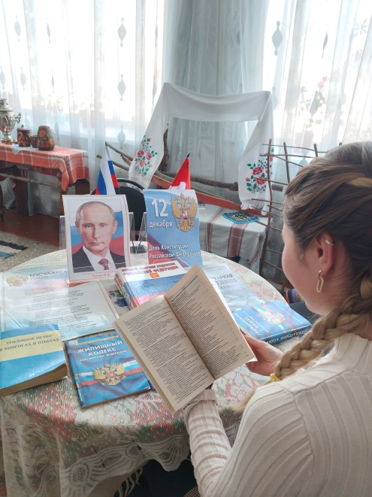
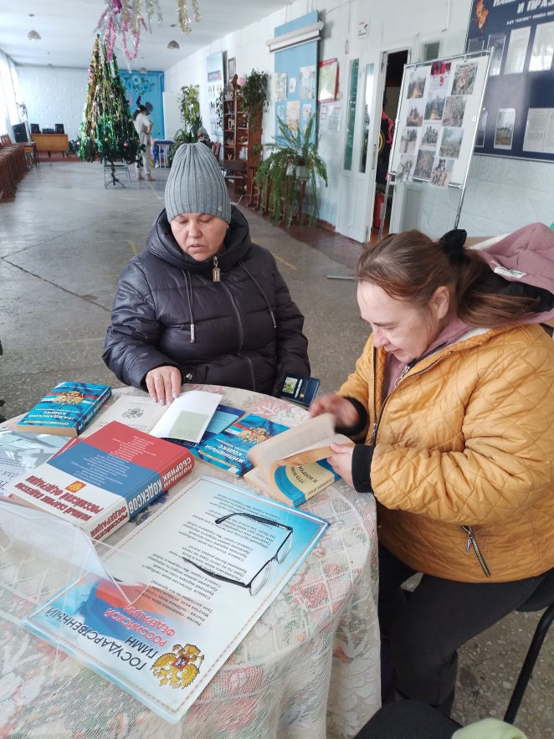
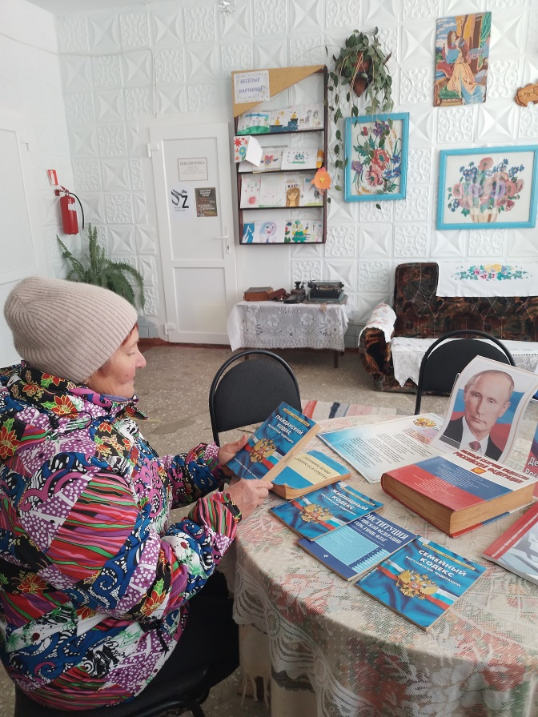
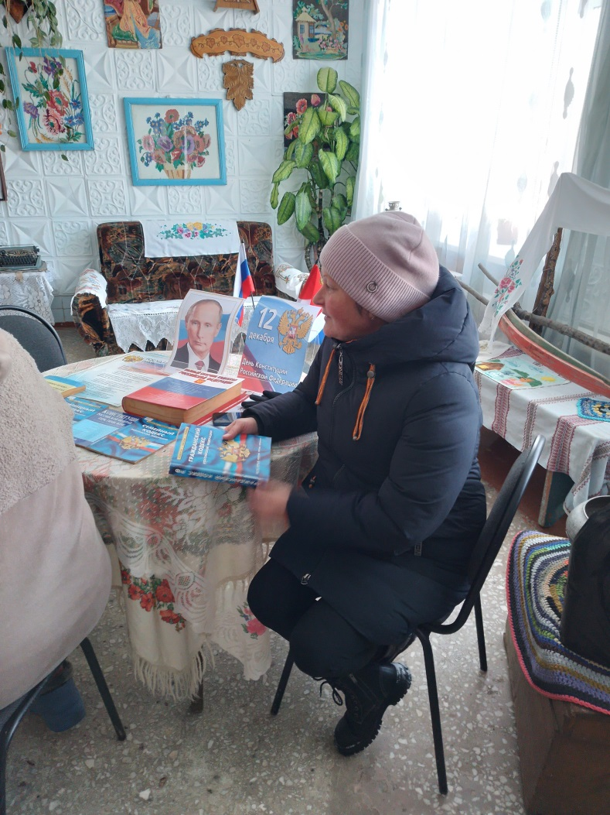
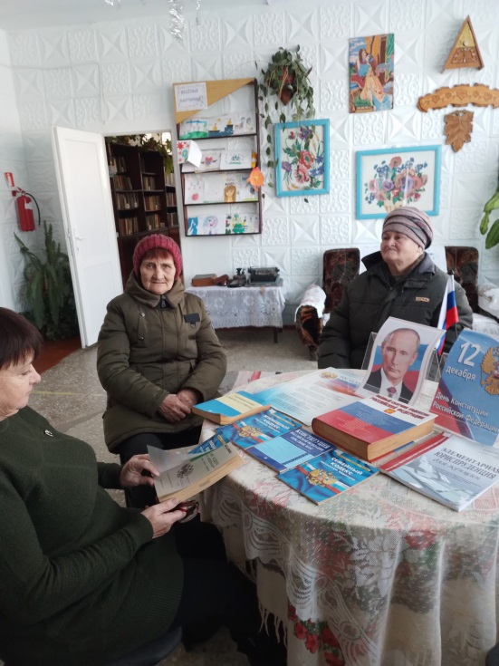
12 декабря ежегодно в нашей стране отмечают День Конституции Российской Федерации. В библиотеке - филиале №3 села Грушевое оформлена выставка-информация «Конституция на страже моих прав». На выставке были представлены различные издания Конституции Российской Федерации, которые помогают читателям сформировать представление об основном законе государства, как о документе, обладающим высшей юридической силой.

Ко Дню Конституции Российской Федерации в библиотеке-филиале №6 (микрорайон ЛДК) для учащихся 4^{в} класса СОШ №3 прошел час информации «Закон, по которому мы живём». Ребят познакомили с историей Конституции России, из каких разделов состоит Конституция, что признает современная Конституция высшими ценностями, и почему каждый гражданин Российской Федерации обязан знать основной закон государства. Для закрепления полученной информации школьникам были предложены: блиц-опрос, который содержал вопросы о России, о её символах, о столице, денежной единице и другие, игра «Правовой сундучок» и викторина «Конституция на страницах любимых книг». В библиотеке оформлена книжная выставка «Главный закон страны», где читатели смогут найти литературу о Конституции Российской Федерации, ее истории и о главных символах нашей Родины.
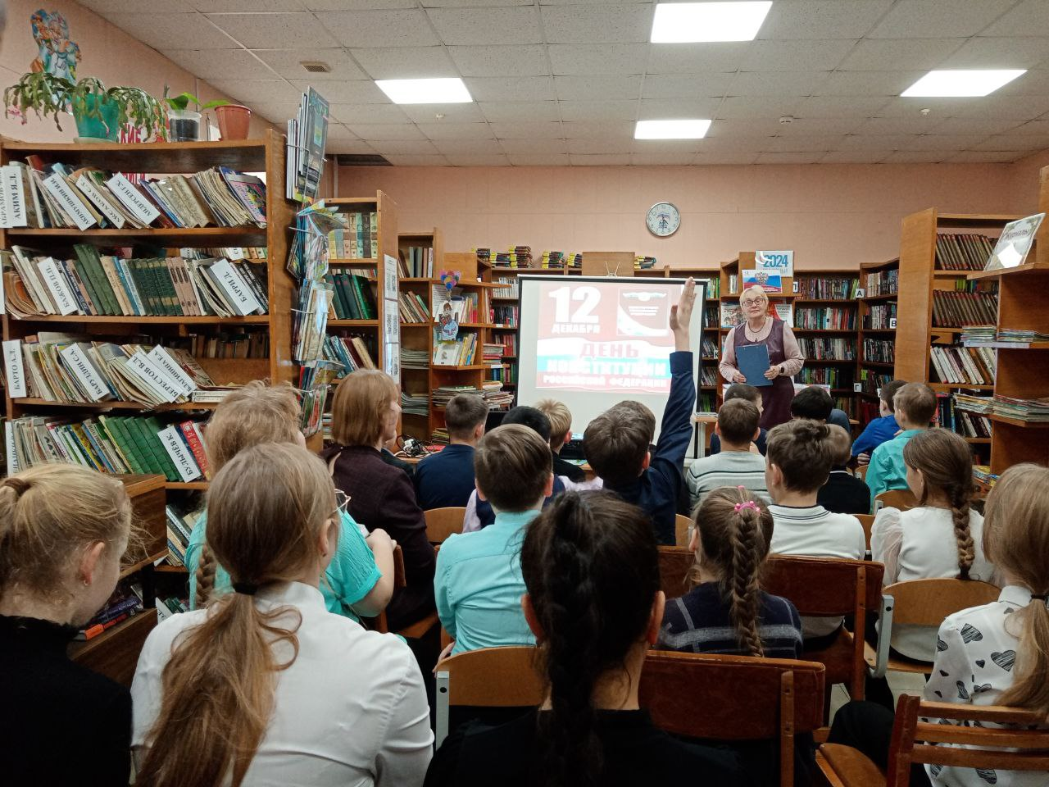
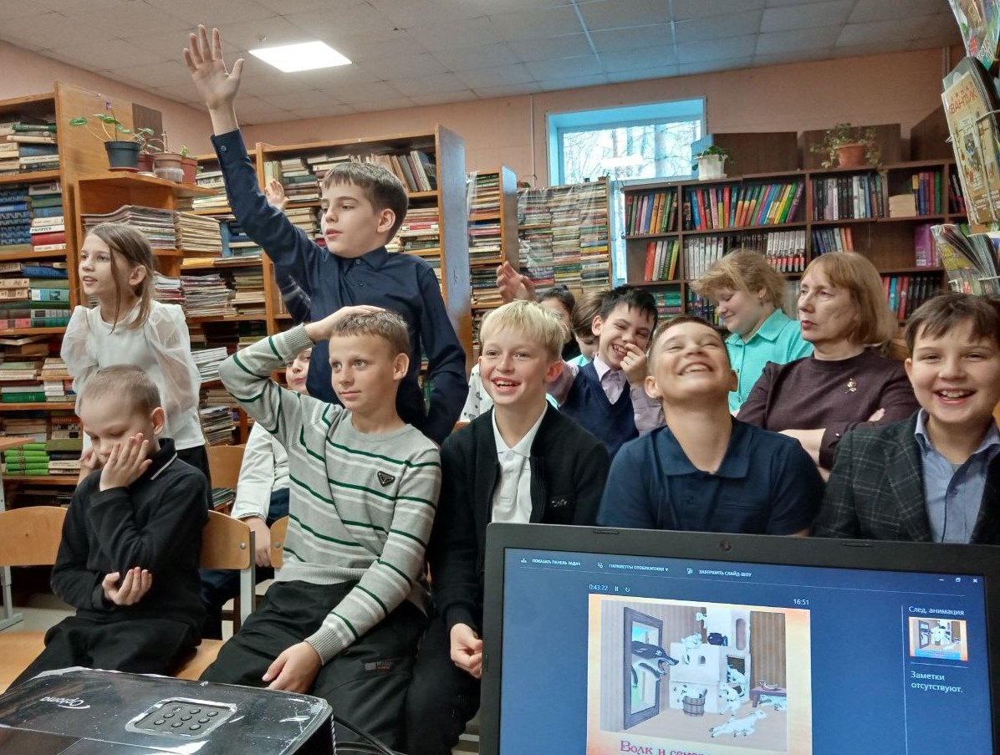

12 декабря библиотека – филиал № 7 провела урок права «По страницам Конституции РФ» для учащихся начальной школы МБОУ «СОШ №5». Данное мероприятие показало всем участникам, что надо соблюдать свои права и обязанности в повседневной жизни.
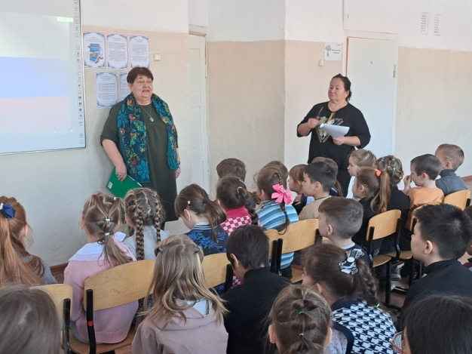

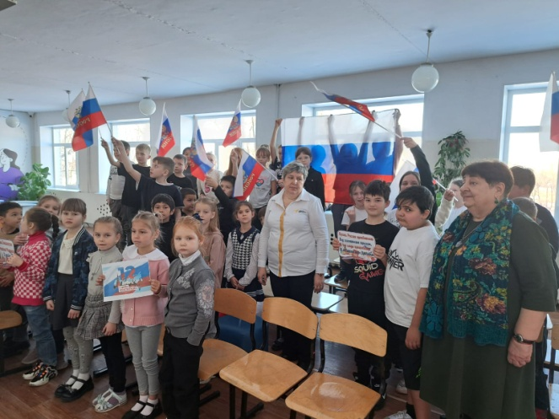
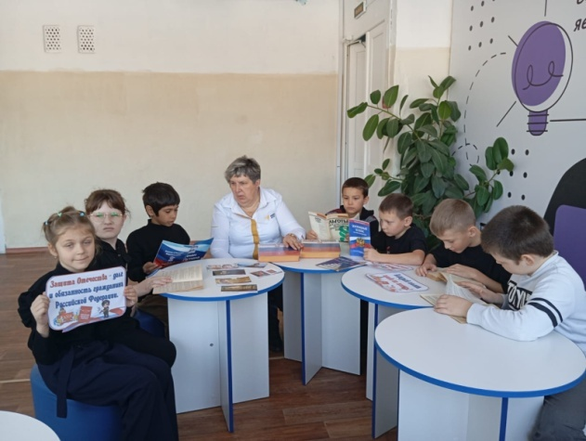

12 декабря в Центральной библиотеке для военнослужащих срочной службы прошёл краеведческий час «Край замечательных людей». Ребята познакомились с выдающимися личностями Приморского края: первой в мире женщиной капитаном дальнего плавания А. И. Щетининой, лётчиком космонавтом Героем Российской Федерации Е. О. Серовой, краеведом и почётным жителем г. Владивостока Н. Г. Мизь, а также спортсменами и художниками. Приятно, что встреча прошла не зря. Ребят заинтересовали книги, представленные на выставке, с которыми они с удовольствием познакомились.
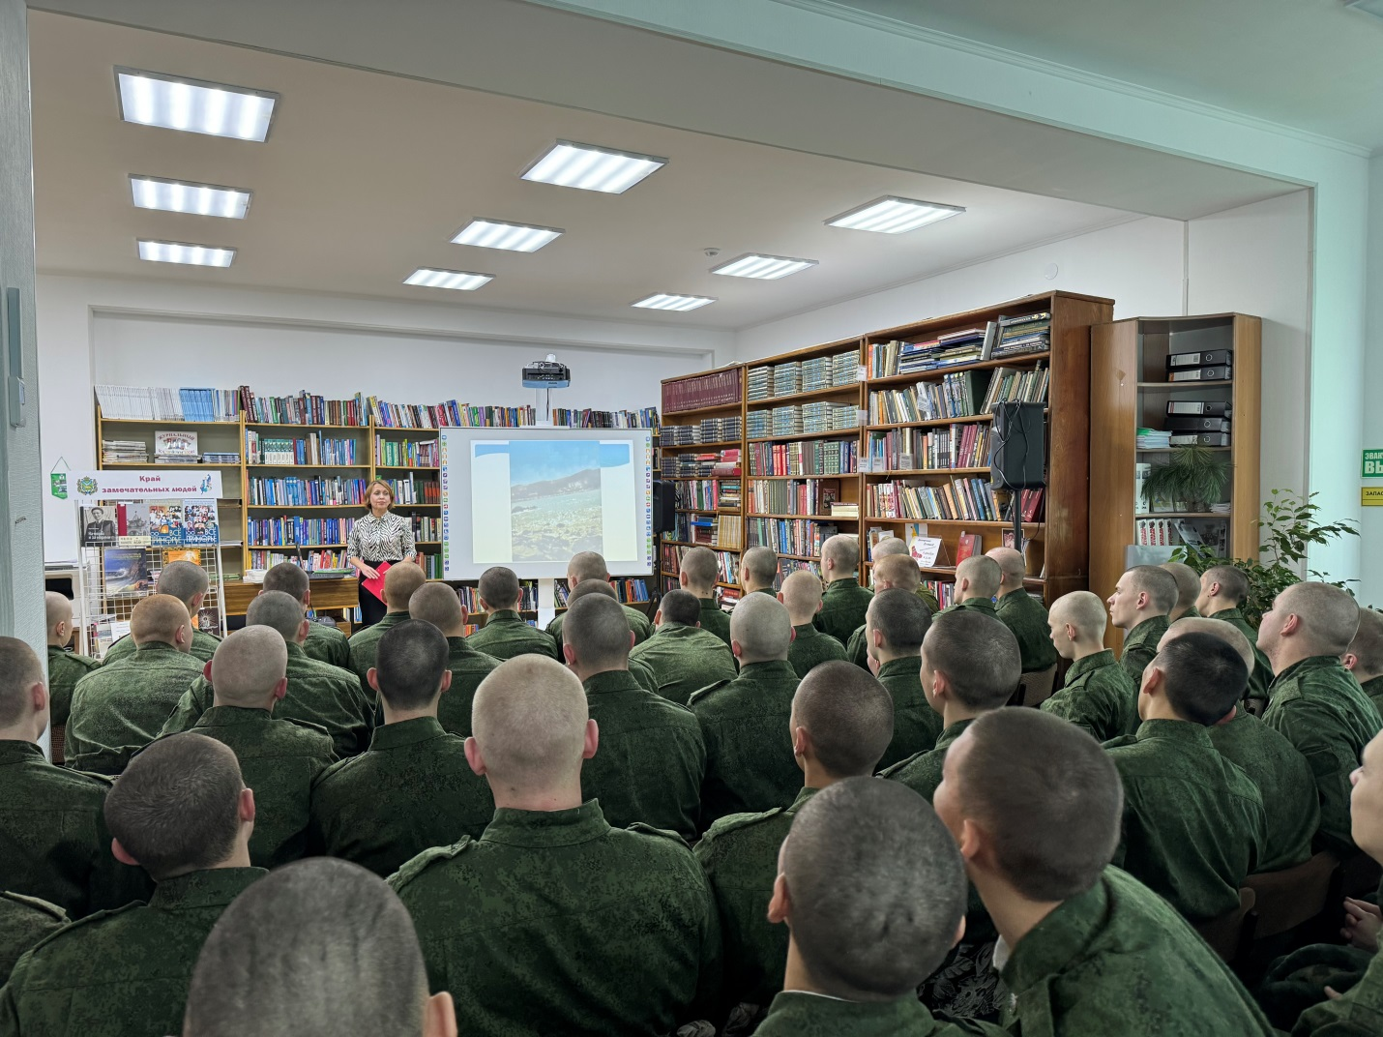

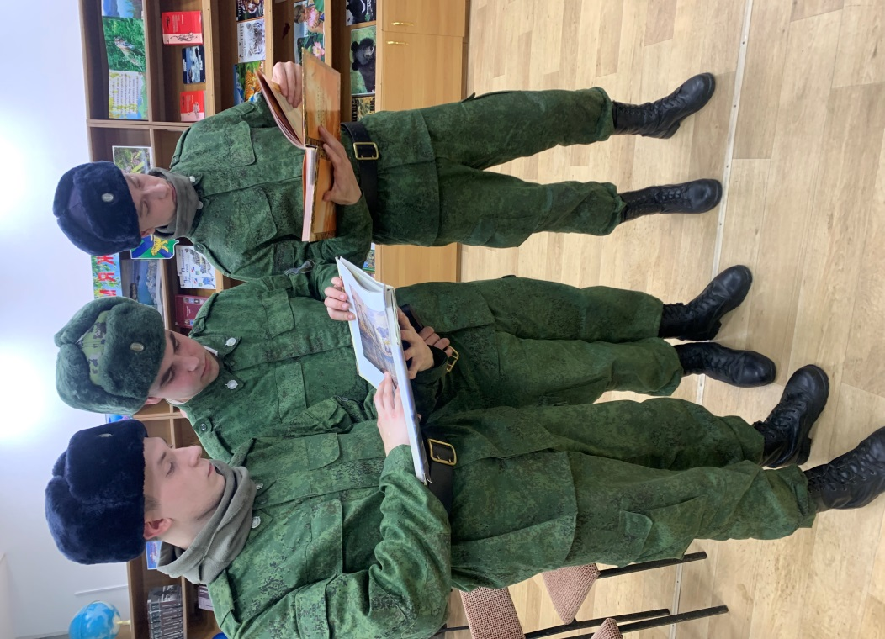

Друзья амурского тигра. Так называлась тема очередной встречи сотрудников национального парка Удэгейская легенда с учащимися 3-4-х классов МБОУ «Лицей».
Ребята узнали много интересного из жизни одного из самых красивых и самых опасных животных Уссурийской тайги – амурского тигра. Рядом с тигром живут медведи – бурый и гималайский, изюбры – очень грациозные животные. Рыбный филин и черный аист – занесенные в Красную книгу, гнездятся на территории национального парка. А еще очень красивая утка мандаринка – гнездится и выводит птенцов в дуплах деревьев, а когда они подрастут, учит их плавать и добывать себе пищу в озерах.
Ребята увидели множество фотографий, снятых при помощи фотоловушек, а так же посмотрели видеоролики о жизни животных в тайге.
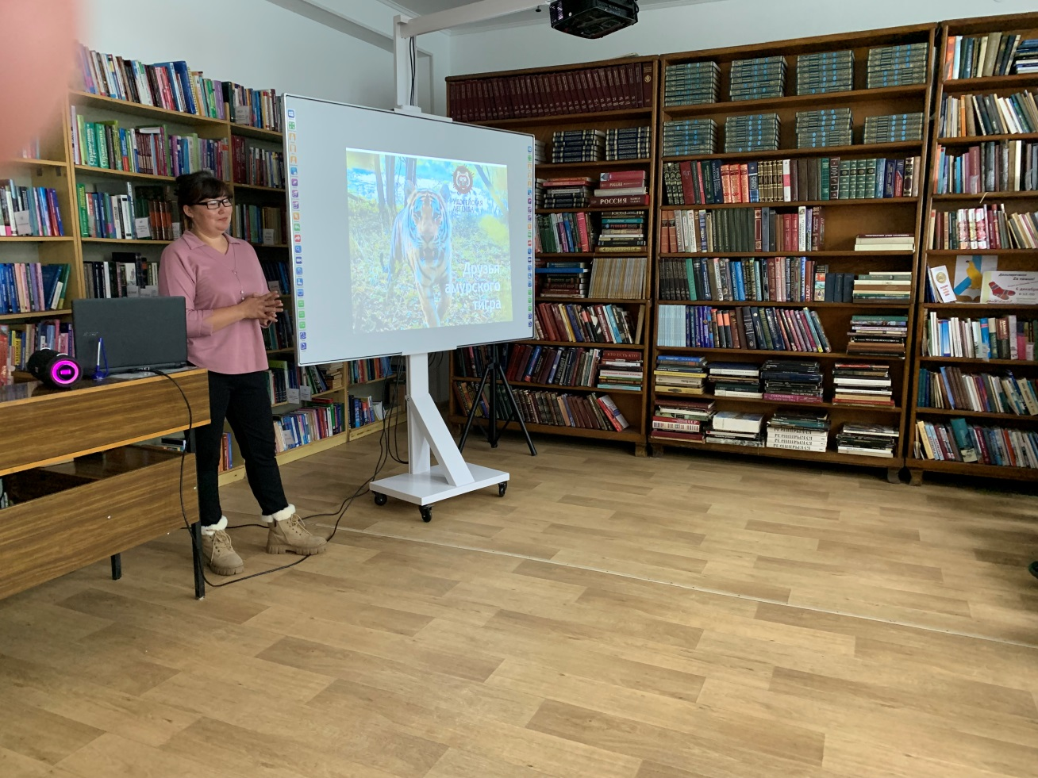

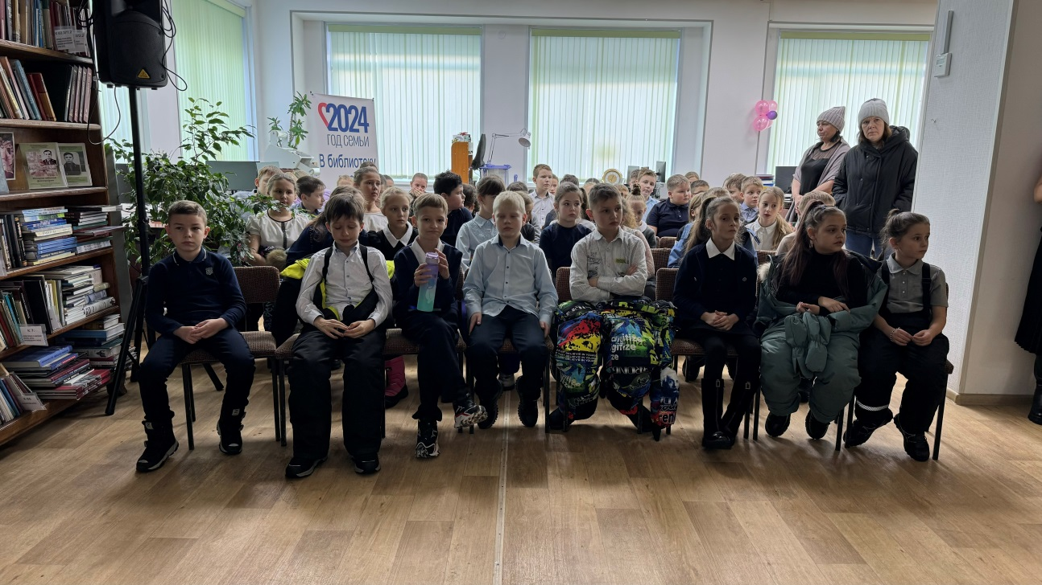

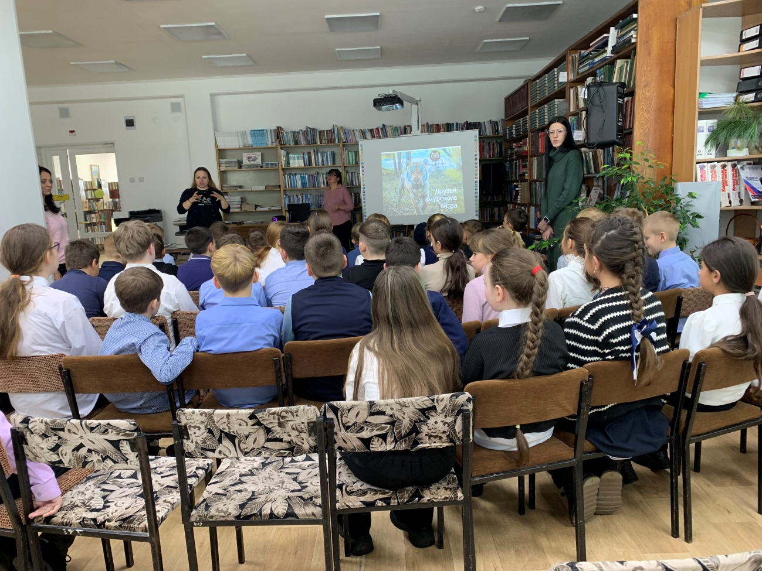
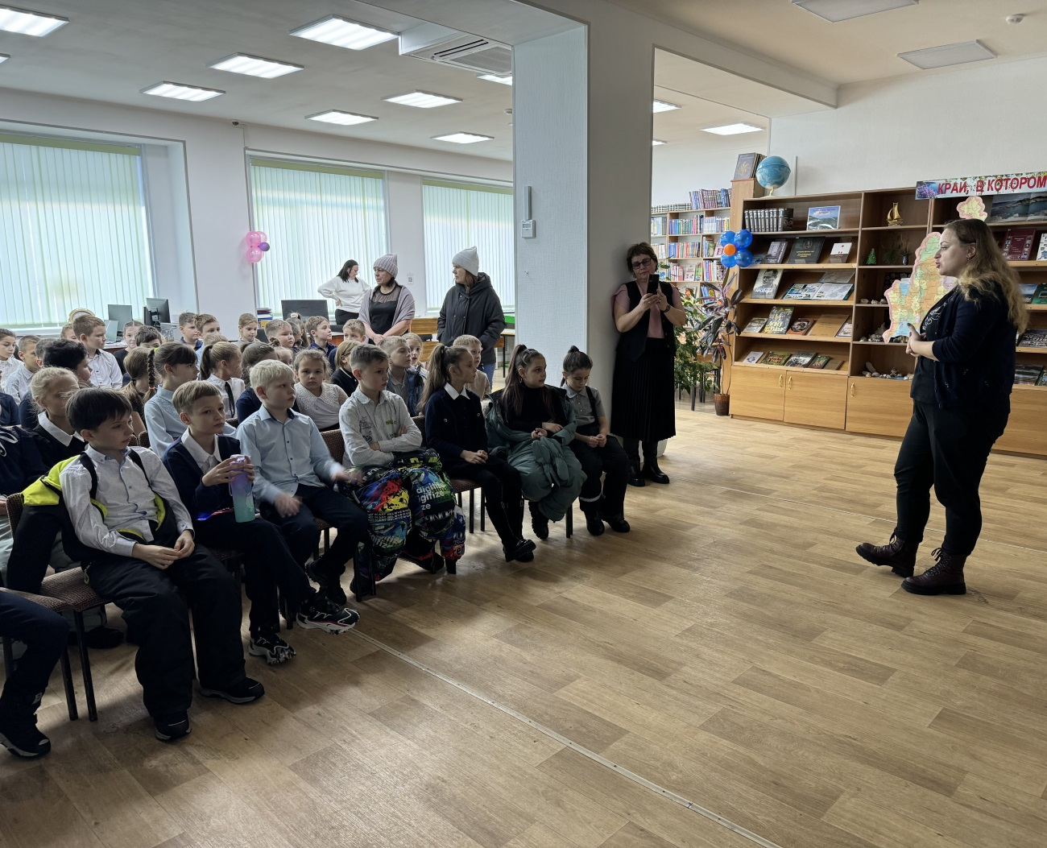

13 декабря для учеников 2 «в» класса МБОУ «Лицей» в рамках программы «Заветное слово» состоялся литературный час «Через книгу – к добру и свету», посвященный жизни и творчеству замечательной детской писательницы, педагога Валентины Александровны Осеевой. Библиотекарь познакомила ребят с такими рассказами писательницы, как «Подарок». «Волшебное слово», «Рекс и Кекс», «Хорошее» и «Почему». Ребята приняли участие в викторине, а самый внимательный и читающий был награжден сладким призом.

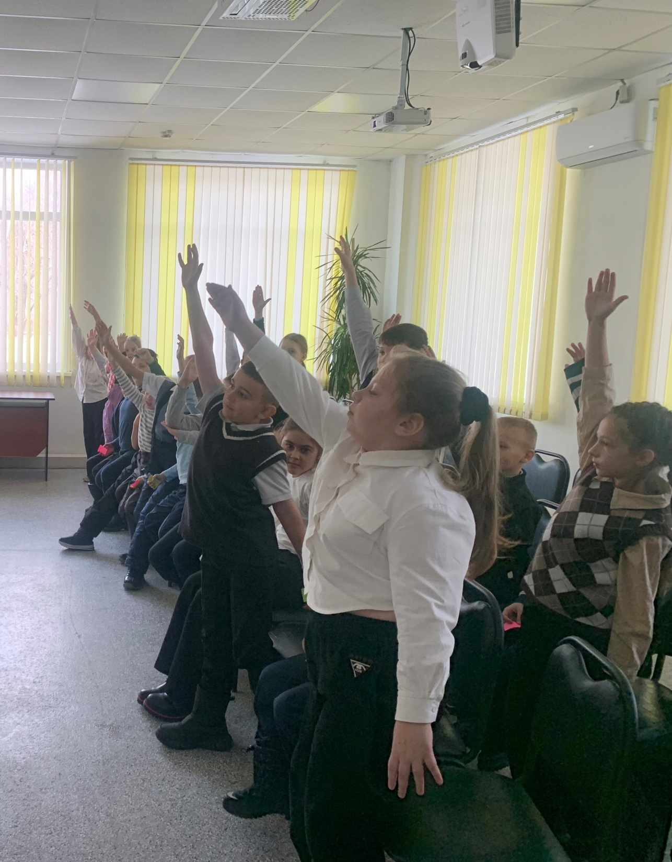
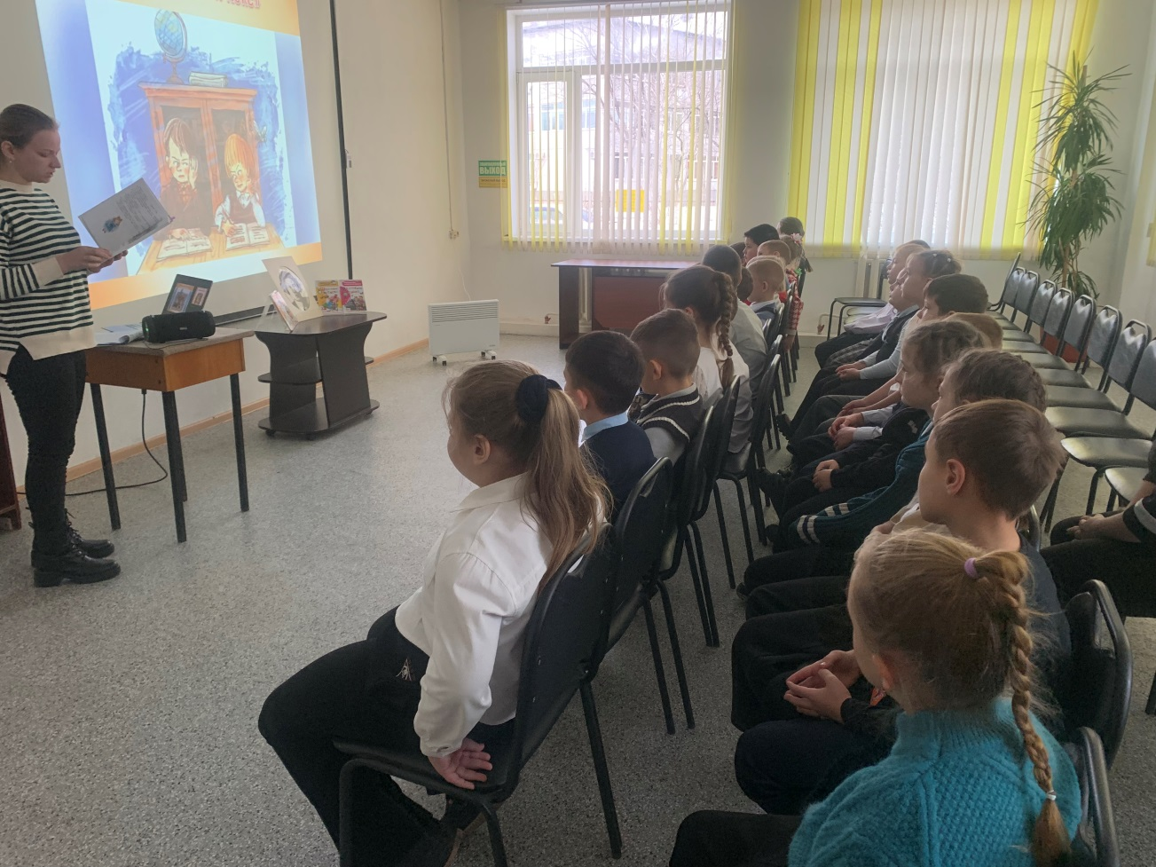

Скоро, скоро Новый год!
Он торопится, идёт!
В Центральной библиотеке прошел мастер-класс «Новогодняя поделка». Ребята изготовили снеговика Олафа. В Процесс изготовления новогодней поделки дети получили много незабываемых моментов, особую атмосферу праздника. Изготовленные собственными руками снеговики получились очень забавными, каждый со своим характером.
